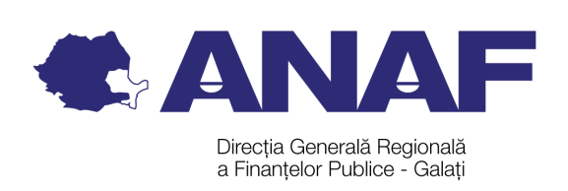

MINISTERUL FINANȚELOR
Agenția Națională de Administrare Fiscală
Direcția Generală Regională a Finanțelor Publice Galați
Administrația Județeană a Finanțelor Publice Vrancea

Precizări referitoare la regimul fiscal al veniturilor obținute de asociații și fundații

Administrația Județeană a Finanțelor Publice Vrancea reamintește contribuabililor următoarele precizări referitoare la regimul fiscal al veniturilor din sponsorizări obținute de către asociații și fundații.
Asociaţiile şi fundaţiile sunt persoane juridice care datorează impozit pe profit de 16% pentru partea din profitul impozabil care corespunde veniturilor, altele decât cele considerate venituri neimpozabile, potrivit art.15, asupra căreia se aplică cota prevăzută la art. 17 sau 18, din Legea nr. 227/2015 privind Codul fiscal, cu modificările ulterioare.
Veniturile neimpozabile sunt enumerate la art. 15 alin.(2) din Legea nr. 227/2015 privind Codul fiscal, cu modificările ulterioare.
La art. 15 alin.(3) din același act normativ sunt definite ca fiind neimpozabile și alte venituri realizate până la nivelul echivalentului în lei a 15.000 euro, într-un an fiscal, dar nu mai mult de 10% din veniturile totale neimpozabile prevăzute la alin.(2) al art. 15 din Codul fiscal.
Reamintim că sponsorizarea este reglementată de Legea nr. 32/1994 privind sponsorizarea cu modificările ulterioare, iar sumele primite se vor utiliza doar pentru destinațiile consemnate în contractele de sponsorizare și în conformitate cu statutul asociației.
Conform art. 11¹ din Legea nr. 32/1994 privind sponsorizarea, controlul modului de respectare a utilizării mijloacelor financiare şi a bunurilor materiale primite de beneficiarii sponsorizărilor şi mecenatelor, în scopul pentru care au fost transferate prin actele prevăzute la art. 1, se efectuează de către Ministerul Finanţelor Publice prin aparatul de inspecţie economico-financiară.

